Аннотация.
В данной работе был смоделирован асинхронный двигатель АДЧР80МВ4, управляемый автономным инвертором напряжения со скалярным ШИМ. Выполнен расчет параметров двигателя, механической части и применено особое задающее устройство для ограничение рывка. Проверка моделированием.

Annotation.
In this paper, the asynchronous ADHR80MB4 engine was simulated, controlled by an autonomous voltage inverter with a scalar PWM. The calculation of the parameters of the engine, the mechanical part is carried out, and a special setting device is used to limit the jerk. Simulation check.

Ключевые слова: Моделирования АД с АИН. Ограничение рывка.

Key words: Modeling of AD with AIN. Restriction of jerk.

Электропривод – это управляемая электромеханическая система. Её назначение – преобразовывать электрическую энергию в механическую и обратно, а также управлять этими процессами.
Современный электропривод состоит из большого числа разнообразных деталей, машин и аппаратов, выполняющих различные функции. Все они в совокупности совершают работу, направленную на обеспечение определенного производственного процесса. Наиболее важным элементом является система управления электроприводом (СУЭП). От правильного функционирования системы управления зависит состояние объекта управления и правильность отработки заданных параметров.
В настоящее время СУЭП решает несколько задач:
Формирование статических механических характеристик электропривода с целью стабилизации скорости (или момента), расширение диапазона регулирования скорости ограничение перегрузок, формирование адаптивных систем.
Оптимизация переходных режимов с целью повышения быстродействия, снижения динамической ошибки, ограничение ускорения, рывков и т.д.
Необходимо смоделировать процесс управления, оценить его качество и разработать принципиальную схему, с выбором ее элементов.
В качестве объекта управления выступает асинхронный двигатель АДЧР80МВ4, управляемый автономным инвертором напряжения со скалярным ШИМ, $f_{к}≤10 кГц$, рабочий орган упруго связанный с валом электродвигателя.
Основные технические данные двигателя:

$$P, кВт$$ | $$n_{н},$$  $$об/мин$$ | $$М_{н}, Нм$$ | $$I_{1н}, А$$ | $$U_{н}, В$$ | $$cosφ$$ | $$J_{р},$$  $$кг/м^{2}$$ | Включ.  Обмоток  $$Y/∆$$
1,5 | 1410 | 11,3 | 3,78 | 380 | 0.81 | 0.036 | $$Y$$
$$U_{ф}=\frac{380}{\sqrt{3}}=220 В$$
$$ω_{ном}=\frac{3,14∙1410}{30}=147,66 рад/с$$
Силовая часть привода выполнена по схеме с промежуточным звеном постоянного тока, конденсаторным фильтром и транзисторным инвертором. Силовой преобразователь выполнен на основе АИН со скалярной ШИМ ( кГц). Выбираем систему частотно-токового управления с реализацией алгоритма в координатах x,y при условии $ψ_{2}=ψ_{2x}=const$.
Функциональная схема ЭП представлена на рисунке.
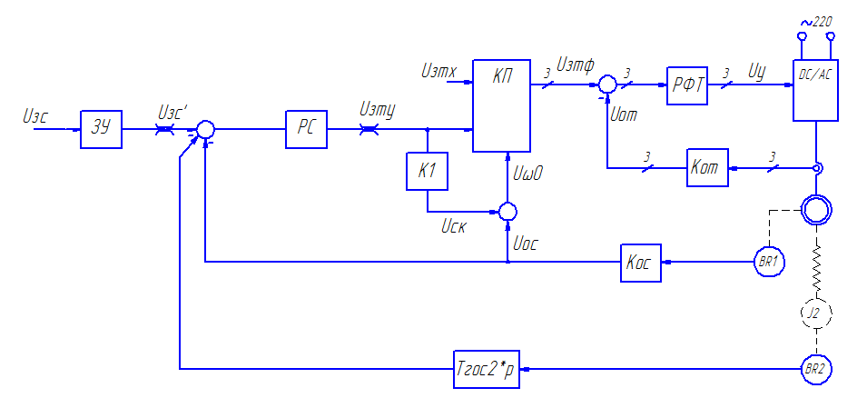
Функциональная схема ЭП

Одним из требований является ограничение рывка, для этого в схему необходимо включить особое задающее устройство .
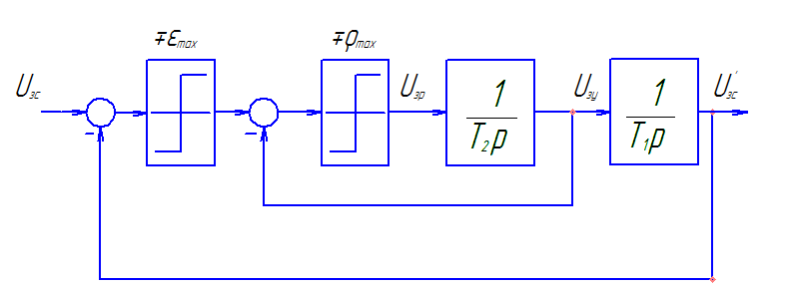
Структура задающего устройства

Выполним моделирование системы с задающим устройством и проверим выполнение требования по ограничению рывка при разгоне двигателя от 0,9ω₀ до 0,95ω₀.
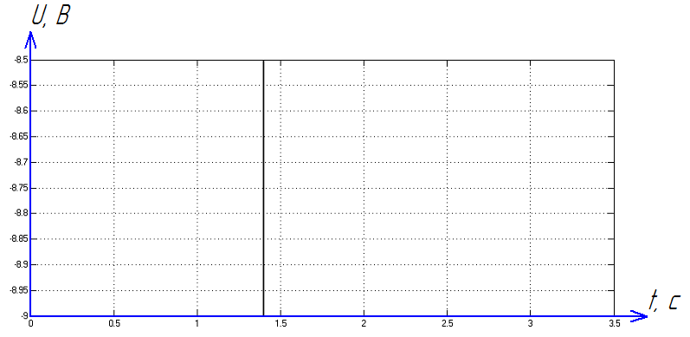
График задания скорости без задающего устройства

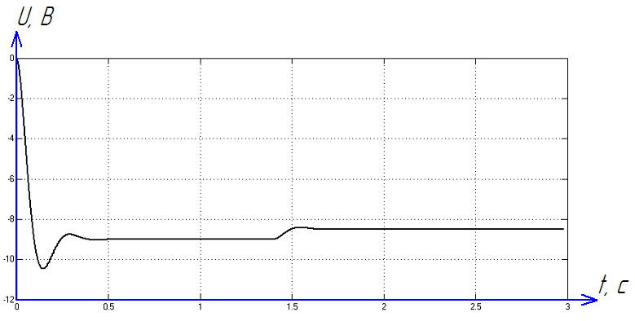
График задания скорости с задающим устройством

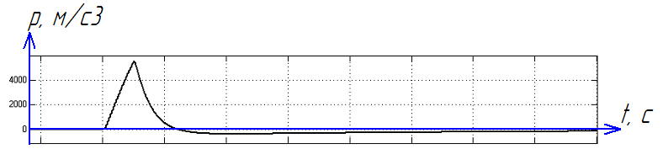
График рывка без ограничения

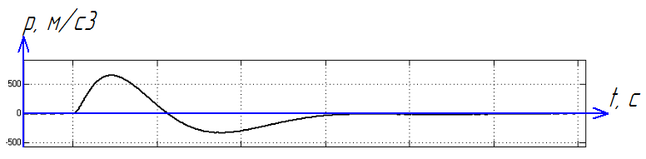
График рывка с ограничением

По результатам моделирования, можно сказать, что при данной настройке задающего устройства выполняется требование по ограничению рывка.
Выполним моделирование переходных процессов и оценим их параметры в соответствии с требованиями.
Разгон двигателя от 0,9ω₀ до 0,95ω₀.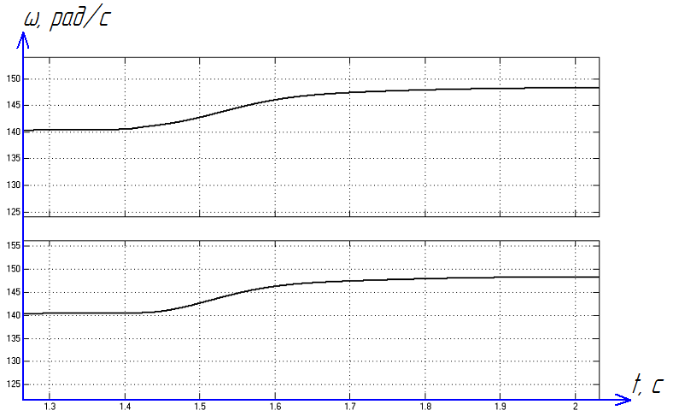
Графики скоростей первой и второй массы
δ_{ст}=(ω- ω_{0,ном})/ ω_{0,ном}=(149.15-148.37)/149.15=0.004<0.02

Замедление двигателя от 0,4ω₀ до 0,37ω₀.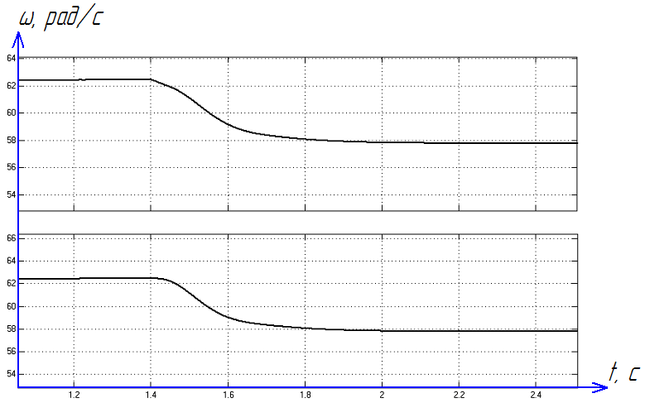
Графики скоростей первой и второй массы
δ_{ст}=(ω- ω_{0,ном})/ ω_{0,ном}=(58.09-57.9)/58.09=0.003<0.02
Разгон двигателя от 0,1ω₀ до 0,12ω₀. 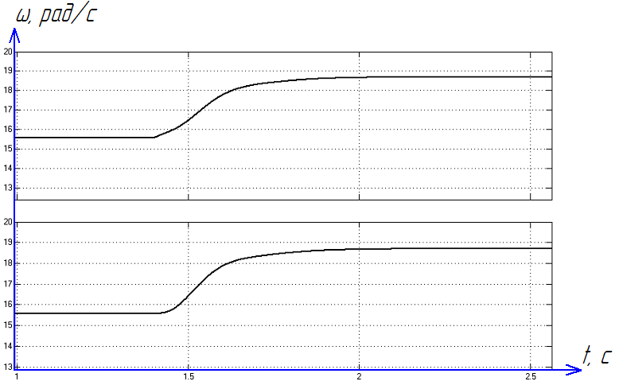

Графики скоростей первой и второй массы
δ_{ст}=(ω- ω_{0,ном})/ ω_{0,ном}=(18.84-18.8)/18.84=0.002<0.02

По результатам моделирования можно сказать, что во всех переходных процессах отсутствует перерегулирование и статическая ошибка меньше 2%, что соответствует основным требованиям, следовательно, настройка системы управления выполнена правильно.

The electric drive is a controlled electromechanical system. Its purpose is to convert electrical energy into mechanical energy and back, and also to manage these processes.
The modern electric drive consists of a large number of various parts, machines and apparatus, performing various functions. All of them together perform work aimed at providing a certain production process. The most important element is the electric drive control system (SUEV). The correct functioning of the control system determines the state of the control object and the correctness of working out the specified parameters.
At present, the SEMS solves several problems:
Formation of the static mechanical characteristics of the electric drive in order to stabilize the speed (or torque), expand the range of speed control, limit overloads, and form adaptive systems.
Optimization of transient modes to improve performance, reduce dynamic error, limit acceleration, jerks, etc.
It is necessary to simulate the management process, evaluate its quality and develop a schematic diagram, with the choice of its elements.
As an object of control is an asynchronous ADRP80MV4 motor controlled by an autonomous voltage inverter with a scalar PWM, f_k≤10 kHz, the working element elastically coupled to the motor shaft.
Main technical data of the engine:

$$P, кВт$$ | $$n_{н},$$  $$об/мин$$ | $$М_{н}, Нм$$ | $$I_{1н}, А$$ | $$U_{н}, В$$ | $$cosφ$$ | $$J_{р},$$  $$кг/м^{2}$$ | Включ.  Обмоток  $$Y/∆$$
1,5 | 1410 | 11,3 | 3,78 | 380 | 0.81 | 0.036 | $$Y$$
$$U_{ф}=\frac{380}{\sqrt{3}}=220 В$$
$$ω_{ном}=\frac{3,14∙1410}{30}=147,66 рад/с$$
The power part of the drive is made in accordance with the scheme with an intermediate DC link, a capacitor filter and a transistor inverter. The power converter is made on the basis of AIN with scalar PWM (kHz). We choose a system of frequency-current control with the realization of the algorithm in the coordinates x, y under the condition ψ_2 = ψ_2x = const.
The functional diagram of the EP is shown in the figure.
Functional diagram of EP

One of the requirements is to limit the jerk, for this, a special master must be included in the circuit.

Structure of the master

We will perform the simulation of the system with the master device and check the fulfillment of the requirement to limit the jerk when the engine is accelerated from 0,9ω0 to 0,95ω0.

Schedule speed reference without a master

Speed ​​schedule with master

Jumping schedule without restriction

Jumping schedule with constraint

Based on the results of the simulation, we can say that with this setting of the master device, the requirement to limit the jerk is fulfilled.
We will perform the simulation of transient processes and evaluate their parameters in accordance with the requirements.

Acceleration of the engine from 0,9ω0 to 0,95ω0.
Graphs of velocities of the first and second masses
δst = (ω - ω0, nom) / ω0, nom = (149.15-148.37)/149.15=0.004<0.02 The engine decelerates from 0.4ω0 to 0.37ω0.
The engine decelerates from 0.4ω0 to 0.37ω0.
Graphs of velocities of the first and second masses
δst = (ω - ω0, nom) / ω0, nom = (58.09-57.9) /58.09=0.003 <0.02
Acceleration of the engine from 0,1ω0 to 0,12ω0.
Graphs of velocities of the first and second masses
δst = (ω - ω0, nom) / ω0, nom = (18.84-18.8) /18.84=0.002 <0.02

Based on the results of the simulation, we can say that in all transient processes there is no overshoot and a static error of less than 2%, which corresponds to the basic requirements, therefore, the control system setting is correct.

